สถานการณ์ธุรกิจไม้ยางแปรรูปของจีน

ประเทศจีนเป็นประเทศผลิตและบริโภคไม้อันดับต้นๆของโลก ไม้ที่ใช้อุตสาหกรรมต่างๆของจีนมาจากแหล่งผลิตภายในประเทศและต่างประเทศ รัฐบาลออกกฎหมายควบคุมและบริหารปริมาณการตัดไม้ตามธรรมชาติอย่างเข้มงวดมากขึ้น เพื่อรักษาป่าไม้ธรรมชาติ การขยายเมืองของจีนส่งผลให้ภาคอสังหาริมทรัพย์ ก่อสร้าง การตกแต่งบ้าน และเฟอร์นิเจอร์ของจีนเติบโตอย่างรวดเร็ว ส่งผลให้ยอดผลิตไม้ไม่เพียงพอต่ออุปสงค์ นอกจากนี้ กฎระเบียบของภาครัฐส่งผลให้อุตสาหกรรมข้างต้นประสบปัญหาการขาดแคลนไม้ขนาดกลางและใหญ่ ดังนั้นจึงจำเป็นต้องนำเข้าไม้จากต่างประเทศ
ช่วงระยะเวลา 10 ปีที่ผ่านมาปริมาณการใช้ไม้ของประเทศจีนมีมากถึงร้อยละ 173 ส่งผลให้จีนต้องพึ่งพาการนำเข้าไม้จากประเทศมากกว่าร้อยละ 50 จากข้อมูลสถิติกรมศุลกากรจีน ปี 2015 -2017 ไม้เป็นสินค้านำเข้าอันดับที่ 13 มีมูลค่า 186.26 195.92 และ 234.08 ร้อยล้านดอลล่าร์สหรัฐ ตามลำดับ จีนนำเข้าไม้เพื่อแปรรูปเป็นผลิตภัณฑ์ไม้ต่างๆ เช่น ชุดเฟอร์นิเจอร์ไม้ โต๊ะ ตู้ ประตูหน้าต่างไม้ และอื่นๆ เป็นต้น ประเทศหลักที่จีนนำเข้าไม้มากสุด ได้แก่ ประเทศรัสเซีย สหรัฐอเมริกา นิวซีแลนด์ ไทย แคนาดา ออสเตรเลีย เวียดนาม อินโดนีเซีย ปาปัว-นิวกีนี และเกาะโซโลมอน ซึ่ง 10 ประเทศข้างต้นมีมูลค่าการนำเข้ารวมถึงร้อยละ 73.6 จากมูลค่านำเข้าไม้ทั้งหมด
จีนนำเข้าจากรัสเซียมากสุดอยู่ที่ร้อยละ 31 ละจีนส่งออกเฟอร์นิเจอร์เป็นอันดับที่3 ของการส่งออกทั้งหมด ข้อมูลจากกรมศุลกากรปี 2017 มูลค่าการส่งออกอยู่ที่ 9,079.34 ล้านดอลล่าร์สหรัฐ ลดลงจากปี 2016 ร้อยละ 0.19 จีนส่งออกเฟอร์นิเจอร์ไปยังประเทศสหรัฐอเมริกา ญี่ปุ่น อังกฤษ เยอรมัน และออสตรเลีย เป็นต้น ซึ่งมูลค่าการส่งออกของ 5 ประเทศข้างต้นรวมกันถึงร้อยละ 46.98 โดยเฉพาะสหรัฐฯ จีนส่งออกเฟอร์นิเจอร์มากถึง 2.97 หมื่นล้าน
ดอลล่าร์สหรัฐ เป็นสัดส่วนร้อยละ 32.77 ของการส่งออกทั่วโลก
ประเทศจีนนำเข้าไม้เนื้ออ่อน 38.23 ล้านลูกบาศก์เมตร มูลค่า 51.93 ล้านดอลล่าร์สหรัฐ ไม้เนื้อแข็ง 55.39 ล้านลูกบาศก์เมตร มูลค่า 99.21 ร้อยล้านดอลล่าร์สหรัฐ ไม้ยางพาราก็เป็นหนึ่งในไม้เนื้ออ่อนที่นิยมนำมาแปรรูปเป็นไม้อัดสำหรับใช้ในการผลิตขนาดกลาง และทำเฟอร์นิเจอร์ราคาปานกลาง-ล่าง เพื่อขายแก่ตลาดภายในประเทศเนื่องจากมีราคาปานกลาง ดูแลรักษาง่าย ให้ความรู้สึกเหมือนไม้ราคาแพง จีนนำเข้าไม้ยางพาราจากไทย มาเลเซีย อินโดนีเซีย เวียดนาม กัมพูชา และพม่า ตลาดค้าไม้ของจีนนำเข้าไม้ยางพาราจากไทยเป็นหลัก โดยนำเข้าไทยมากสุดอยู่ที่ร้อยละ 26.3 ไม้ยางของมาเลเซียและอินเดียมีราคาสูงกว่าของไทย นับแต่ปี 2005 จีนเริ่มมีการควบคุมการส่งออกไม้ยางแปรรูปอย่างเข้มงวดขึ้น จะอนุญาตส่งออกเฉพาะสินค้าขั้นกลางและสินค้าขั้นสุดท้ายเท่านั้น
ภาพรวมอุตสาหกรรมไม้ยางแปรรูปของไทยมีทิศทางบวกและขยายตัวได้ดีในช่วงหลายปีที่ผ่านมา จึงทำให้มีผู้ประกอบการรายใหม่ต้องการเข้ามาเพิ่มส่วนแบ่งตลาดไม้ยางของจีน และจีนมีความต้องการไม้ยางอย่างต่อเนื่อง มีการคาดการณ์ว่าปี 2020 การบริโภคไม้ของจีนจะสูงถึง 1.83 ร้อยล้านลูกบาศก์เมตร เพิ่มขึ้นมากถึง 522 ล้านลูกบาศก์เมตร จะส่งผลให้จีนเป็นประเทศนำเข้าไม้มากสุดในโลกและมีการบริโภคไม้มากเป็นอันดับ 2 ของโลก

ปัจจัย 4 ประการที่ส่งผลให้ไม้ยางแปรรูปได้รับความนิยมจากผู้ผลิตเฟอร์นิเจอร์
1. ไม้ยางพาราส่วนใหญ่ใช้ในการผลิตเฟอร์นิเจอร์ระดับกลาง-ล่าง จึงมีอุปสงค์ที่ค่อนข้างเสถียรภาพ
2. ไม้ยางพาราสามารถใช้ผลิตผลิตภัณฑ์ไม้ได้เกือบทุกประเภท เช่น เตียง โต๊ะอ่านหนังสือ ตู้เสื้อผ้า ไม้แขวนเสื้อ เขียง ของเล่น ของตกแต่งบ้าน เป็นต้น เป็นสาเหตุให้ไม้ยางพาราค่อนข้างได้รับความนิยมจากตลาดผู้ผลิตเฟอร์นิเจอร์
3. อุปทานไม้ยางมีความเสถียรเพียงพอต่อความต้องการของผู้บริโภคอย่างสม่ำเสมอ
4. นโยบายการปลอดภาษี และไม่จำกัดปริมาณการส่งออกสำหรับไม้ยางพาราของไทย จึงทำให้ไม้ยางของไทยมีต้นทุนที่ต่ำกว่าประเทศอื่น
ตารางราคาไม้ยางพาราของไทย ประกาศวันที่ 27 กันยายน 2561 ณ ตลาดไม้จีน
ผลิตภัณฑ์ | ขนาด | ราคา (หยวน/m³) | ตลาดหรือเขต | รายละเอียด
ไม้ยางพารา | 2.5"×2"-5"×1-1.3 m | 3,600.00 | Jiujiang Tai Wan Wan Yu Zhu international wood splint Market | ประเทศผลิต: ประเทศไทย  ระดับคุณภาพ: AB
ไม้ยางพารา | 1.5"×2"-5"×1-1.3 m | 3,600.00 | Jiujiang Tai Wan Wan Yu Zhu international wood splint Market | ประเทศผลิต: ประเทศไทย  ระดับคุณภาพ: AB
ไม้ยางพารา | 1"×2"-5"×1-1.3 m | 3,700.00 | Jiujiang Tai Wan Wan Yu Zhu international wood splint Market | ประเทศผลิต: ประเทศไทย  ระดับคุณภาพ: AB
ไม้ยางพารา | 6/8"×2"-5"×1-1.3 m | 4,100.00 | Jiujiang Tai Wan Wan Yu Zhu international wood splint Market | ประเทศผลิต: ประเทศไทย  ระดับคุณภาพ: AB
ไม้ยางพารา | 4/8"×2"-3"×1-1.1 m | 3,400.00 | Jiujiang Tai Wan Wan Yu Zhu international wood splint Market | ประเทศผลิต: ประเทศไทย  ระดับคุณภาพ: C
ที่มา www.chinatimber.com
ประเทศจีนสามารถเพาะปลูกไม้ยางพาราบริเวณตอนใต้อาทิ มณฑลกว่างสี กว่างตง ไห่หนาน ฟูเจี้ยน และยูนนาน มีพื้นที่ปลูกทั้งหมด 8 ล้านหมู่ ซึ่งไห่หนานเป็นแหล่งเพาะปลูกหลักไม้ยางพารามีพื้นที่ประมาณ 6 ล้านหมู่ จีนมีปริมาณการผลิตไม้ยางพาราเฉลี่ยต่อปีอยู่ระหว่าง 800,000 – 1,900,000 ลูกบาศก์เมตร แต่คุณภาพไม้ยางพาราของจีนเป็นไม้คุณภาพกลาง-ต่ำ นำมาผลิตสินค้าจำหน่ายตลาดล่าง เนื่องจากแผ่นไม้มีสีดำเข้มกว่าของไทย เนื้อไม้ไม่สวยงามมีรอยแผลเป็น ความหนาของแผ่นไม้ยางปกติอยู่ที่ 2.5-8.5 เซนติเมตร ซึ่งไม้ยางพาราไทยสวยงาม มีความแข็งสูง และสีขาวงาช้าง หรือถูกเรียกว่าไม้งาช้าง ความแข็งของไม้ยางแปรรูปไทยเฉลี่ย 620-700 กิโลกรัมต่อลูกบาศก์เมตร คุณภาพไม้ยางมีเสถียรภาพ จีนกำหนดค่ามาตราฐานความชื้นไม้ยางระหว่างร้อยละ 8-12 ซึ่งไม้ยางแปรรูปไทยมีค่าชื้นไม่เกินร้อยละ 12 และยังง่ายต่อการแปรรูปเป็นผลิตภัณฑ์ต่างๆ โดยที่ราคาจำหน่ายผลิตภัณฑ์เฟอร์นิเจอร์จากไม้ยางพาราที่ผลิตจีนประมาณ 2,500-3,000 หยวนต่อลูกบาศก์เมตร และราคาผลิตภัณฑ์เฟอร์นิเจอร์จากไม้ยางพารานำเข้าจากต่างประเทศประมาณ 3,500-6,000 หยวนต่อลูกบาศก์เมตร

ตัวอย่างไม้ยางแปรรูปที่มีการจัดจำหน่าย ณ ประเทศจีน
ที่ | ชื่อสินค้า | คุณสมบัติ | ราคา (หยวน) | รูปประกอบ
1 | บอร์ดไม้ยางพารา | ความหนา: 12 14 15 16 17 20 22 25 30 และ35 mm  ระดับ AA และA  ประเทศนำเข้า: ไทย | เจรจาต่อรอง | 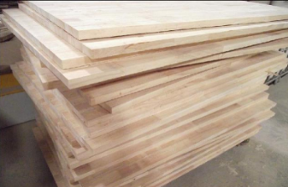
2 | แผ่นไม้ยางพารา | ประเทศผลิต: ไทย | 3,800 | 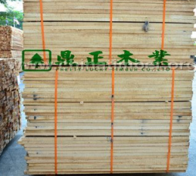
3 | แผ่นไม้ยางพารา | ประเทศผลิต: มาเลเซีย | 3,750 | 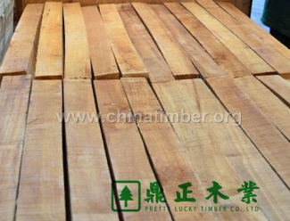
4 | แท่งไม้ยางพารา | ความหนา: 5 5.5 และ6.5 cm  ประเทศผลิต: จีน เมืองไห่หนาน | 2,150-2,500 | 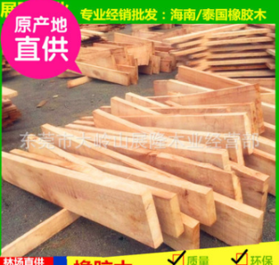
5 | แผ่นไม้ยางพารา | ขนาด: 1220X2440X25mm  ความชื้น:ร้อยละ8-12  ระดับ: BB  ประเทศผลิต: จีน มณฑลกว่างตง | 2,700 | 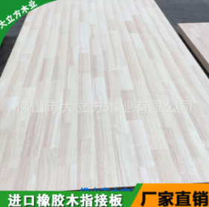
6 | แผ่นไม้ยางพารา | ขนาด: 1.22*2.44 cm  ความชื้น:ร้อยละ8-13  ระดับ: AA  ประเทศผลิต: จีน มณฑลกว่างตง | 5,300 | 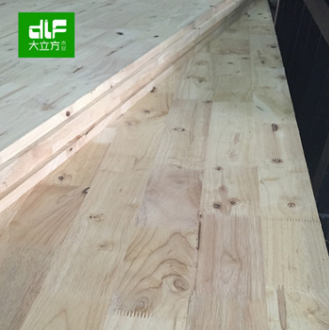
ที่มา:เว็บไซต์ออนไลน์ค้าขายของจีน
สำหรับธุรกิจไม้ยางแปรรูปของไทยพึ่งพิงการนำเข้าไม้ยางแปรรูปของจีนเป็นหลัก ก่อให้เกิดปัจจัยเสี่ยงในระดับสูง ถ้ามีเหตุการณ์ที่กระทบต่ออุตสาหกรรมเฟอร์นิเจอร์ของจีน ธุรกิจไม้ยางแปรรูปของไทยจะได้รับผลกระทบเป็นลูกโซ่อย่างแน่นอน ดังเช่นปี 2017 รัฐบาลจีนมีความเข้มงวดด้านสิ่งแวดล้อมมากขึ้น ทำให้โรงงานผลิตและแปรรูปไม้ที่ไม่ผ่านมาตราฐานสิ่งแวดล้อมของจีนต้องปิดตัวลงไป ส่งผลกระทบต่อการส่งออกไม้ยางแปรรูปของไทยไปจีนที่ต้องชะลอตัว และอาจจะได้รับผลกระทบจากการกีดกันการค้าจากมาตราฐานจัดการสวนป่าอย่างยั่งยืนทำให้ในอนาคตจีนอาจจะเพิ่มขั้นตอนตรวจสอบคุณภาพไม้ยางแปรรูปและกระบวนการดำเนินการต่างๆเพิ่มขึ้น ปัจจุบันนี้จีนยังคงเพิ่มการปลูกไม้ยางพาราภายในประเทศ และกระจายตัวลงทุนในประเทศแถบเอเซียตะวันออกเฉียงใต้ที่มีความเหมาะสมต่อการปลูก อาทิ ประเทศลาว กัมพูชา เวียดนาม และพม่ามากขึ้น ถึงแม้ขณะนี้คุณภาพไม้ที่ผลิตในจีนจะด้อยกว่าของไทย แต่เทคโนโลยีของจีนมีการพัฒนาที่ก้าวกระโดดกว่าของไทย รวมถึงต้นทุนการดำเนินงานที่ต่ำกว่า อาจจะชดเชยส่วนต่างได้ นอกจากนี้ รัฐบาลไทยควรสนับสนุนการใช้ไม้ยางแปรรูปภายในประเทศให้มากขึ้น ผลักดันและสร้างมาตรฐานของอุตสากรรมปลายน้ำ อาทิ อุตสาหกรรมแปรรูปผลิตภัณฑ์ไม้ต่างๆ เพื่อเป็นการเพิ่มมูลค่าของไม้ยางแปรรูป โดยเน้นเรื่องคุณภาพ มาตราฐานของสินค้า การออกแบบรูปแบบและประโยชน์จากใช้งานที่สามารถตอบโจทย์ตลาดทุกประเภท และไม้ยางพาราเป็นไม้อ่อนที่ง่ายต่อการแตกหัก ง่ายต่อการขึ้นปลวกและมด ภาครัฐควรเพิ่มการลงทุนเทคโนโลยีพัฒนาและยกระดับคุณภาพไม้ยางแปรรูป รวมถึงสนับสุนนการพัฒนาฝีมือแรงงาน และไทยไม่ควรพึ่งพิงการค้ากับประเทศใดประเทศมากเกินไป มองหาคู่ค้าใหม่ๆ อย่างเช่น อินเดีย หรือเพิ่มส่วนแบ่งของตลาดไม้ยางแปรรูปในทวีปยุโรป และสหรัฐอเมริกาให้เพิ่มขึ้น
............................
ฝ่ายการเกษตรประจำสถานกงสุลใหญ่ ณ นครเซี่ยงไฮ้
24 ตุลาคม 2561

